**校易APP用例规约说明书**

**（V1.0）**

**广东轻工职业技术学院**

**李杰、禤锦辉、周振朋、柯新钿、冯文雄、阿卜力孜**

**2017.09.25**

# 一、规约定义

|  |  |
| --- | --- |
| 缩写、术语 | 解 释 |
| CTS | 校易系统的简称 |
| Tourist | CTS系统的游客角色 |
| RegUser | CTS系统的会员角色 |
| ZHGL | CTS系统的账号管理模块 |
| SYXX | CTS系统的首页信息模块 |
| MMXX | CTS系统的买卖信息模块 |
| FBXX | CTS系统的发布信息模块 |
| XXGL | CTS系统的消息模块 |
| GRXX | CTS系统的个人信息模块 |

# 二、规约详情

## 1.账号管理

### 1.1用户登录

|  |  |
| --- | --- |
| 用例名称： | 用户登录 |
| 用例ID： | CTS-ZHGL-1 |
| 角色： | RegUser |
| 用例说明： | 登录APP |
| 前置条件： | APP是未登录状态 |
| 基本事件流： | 1．用户打开APP，进入校易登录界面图（FCS-ZHGL-1-1）  2．输入账号密码，其中账号为手机号，密码为登录密码，点击“登录按钮”。系统验证身份，验证成功进入APP首界面 |
| 其它事件流： | 2.用户点击“忘记密码”，系统跳转至重置密码流程  3.游客点击“注册”，系统跳转至注册账号流程 |
| 异常事件流： | 用户登录验证失败，弹窗提示失败原因 |
| 后置条件： |  |

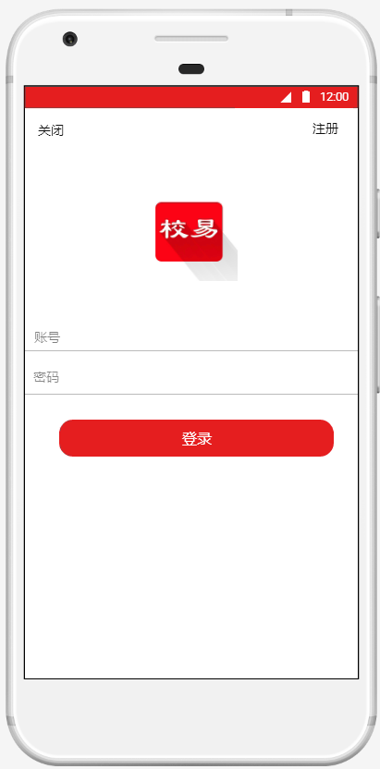

CTS-ZHGL-1

### 1.2注册

|  |  |
| --- | --- |
| 用例名称： | 注册 |
| 用例ID： | CTS-ZHGL-2 |
| 角色： | RegUser |
| 用例说明： | 注册符合身份的账号 |
| 前置条件： | 无 |
| 基本事件流： | 1．用户进入校易APP，点击“注册”按钮  2．系统打开注册界面（如图CTS- ZHGL-2-1），注册用户名格式为手机号，登录密码格式为字母、数字或其组合 |
| 其它事件流： | 3．点击获取验证码按钮，重新加载验证码。  4．用户点击注册按钮跳转到个人信息页面（图CTS-ZHGL-2-2），点“完成”按钮注册成功，出现填写个人登录密码信息界面（图FSC-ZHGL-2-3）。  5.用户在注册成功页面点击“完成”按钮，进入校易APP首页 |
| 异常事件流： |  |
| 后置条件： |  |

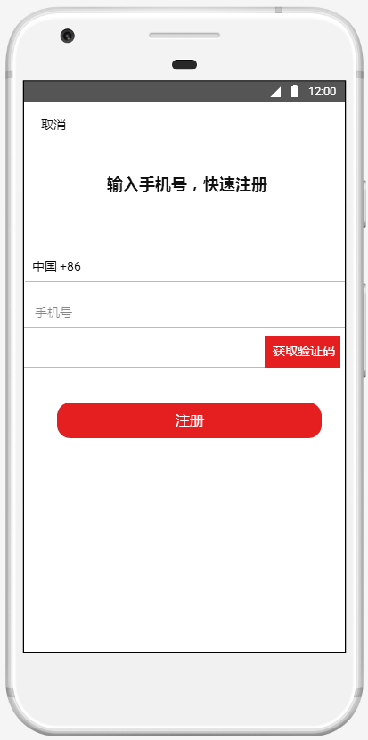

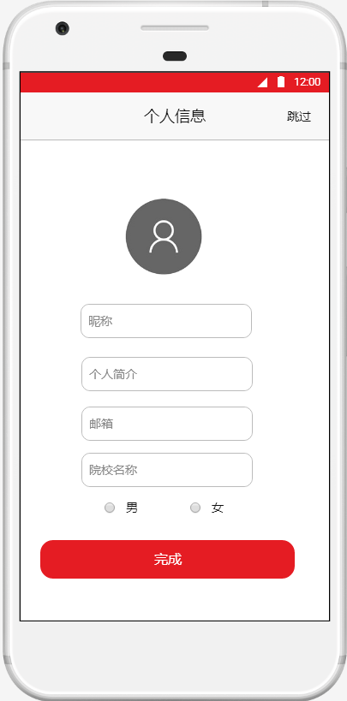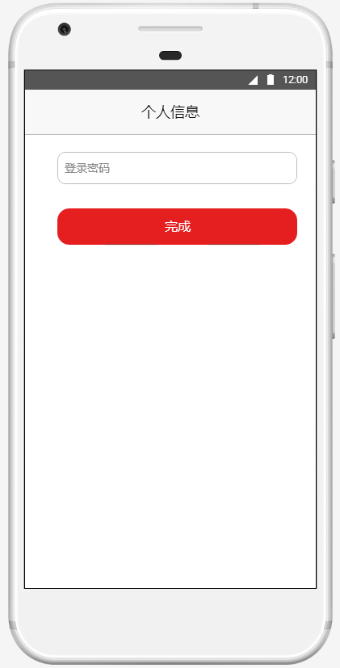 CTS-ZHGL-2-1 CTS-ZHGL-2-1 CTS-ZHGL-2-1

## 查看首页

### 2.1浏览各大分类以及大学生常用三大板块

|  |  |
| --- | --- |
| 用例名称： | 浏览各大分类 |
| 用例ID： | CTS-SYXX-1 |
| 角色： | Tourist，RegUser |
| 用例说明： | 首页展示轮播图、大学生常用三板块、八大宝贝分类 |
| 前置条件： |  |
| 基本事件流： | 1．用户登录后或跳过登录后进入首页  2．APP首页展示轮播图、搜索框、大学生常用三板块、八大宝贝分类。  3．APP在退出时保存已加载的首页图片，以及轮播图图片。 |
| 其它事件流： |  |
| 异常事件流： | 1．网络连接出错，示上一次推荐宝贝信息和轮播图图片。 |
| 后置条件： |  |

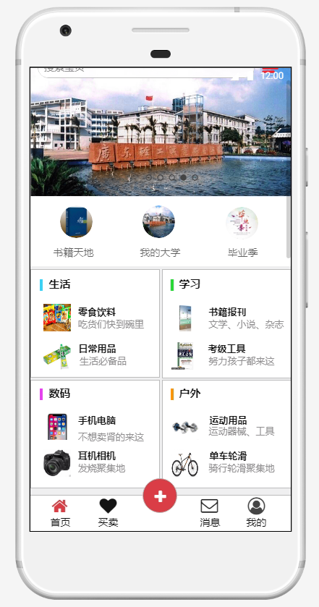

CTS-SYXX-1-1

### 2.2浏览为你推荐宝贝信息

|  |  |
| --- | --- |
| 用例名称： | 浏览为你推荐宝贝信息 |
| 用例ID： | CTS-SYXX-2 |
| 角色： | Tourist，RegUser |
| 用例说明： | 首页展示为你推荐宝贝信息 |
| 前置条件： |  |
| 基本事件流： | 1. 用户打开软件进入首页后，往下滚动，就看到为你推荐宝贝信息（图CTS-SYXX-2） 2. 推荐宝贝信息包括了：卖家的ID名字、发布宝贝的时间、发布价格、发布价格、以及发布学校名字 3. 用户可点击“我想要”按钮进入消息联系列表 |
| 其它事件流： | 1．下拉可刷新更多的推荐宝贝 |
| 异常事件流： | 1. 网络连接出错，显示上一次推荐宝贝信息和轮播图图片 2. 网络连接出错，下拉会显示“网络异常、加载失败”。 |
| 后置条件： |  |

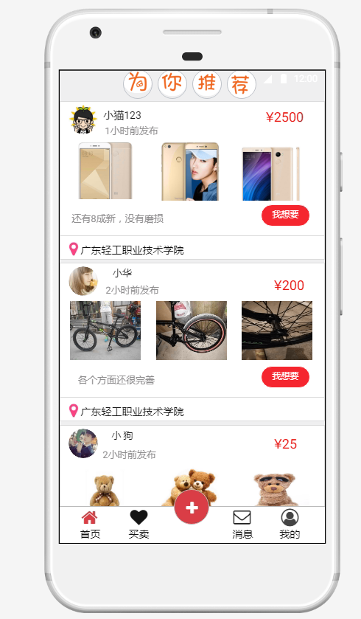

CTS-SYXX-2

### 2.3查看考级工具详情

|  |  |
| --- | --- |
| 用例名称： | 查看考级工具详情 |
| 用例ID： | CTS-SYXX-3 |
| 角色： | Tourist，RegUser |
| 用例说明： | 首页查看考级工具详情 |
| 前置条件： |  |
| 基本事件流： | 1. 用户打开软件进入首页后，点击“考级工具”。（图CTS-SYXX-3-1） 2. 点击“考级工具”后，即可进入考级工具类别的详细页面。   （图CTS-SYXX-3-2） |
| 其它事件流： |  |
| 异常事件流： |  |
| 后置条件： |  |

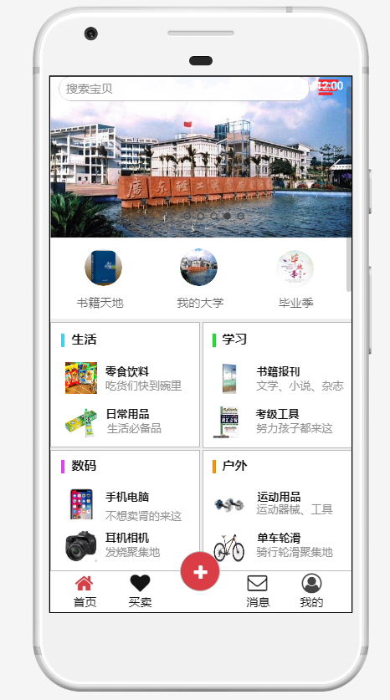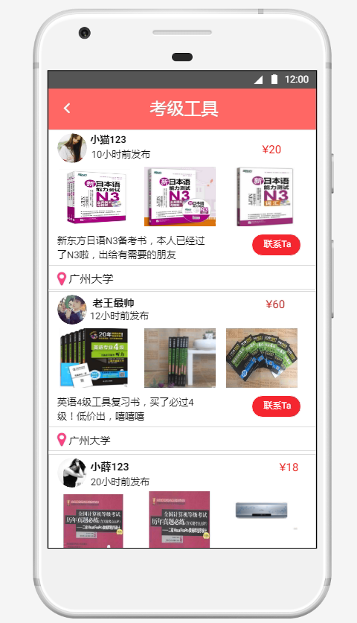

CTS-SYXX-3-1 CTS-SYXX-3-2

### 2.4查看手机电脑详情

|  |  |
| --- | --- |
| 用例名称： | 查看考级工具详情 |
| 用例ID： | CTS-SYXX-4 |
| 角色： | Tourist，RegUser |
| 用例说明： | 首页查看手机电脑详情 |
| 前置条件： |  |
| 基本事件流： | 1. 用户打开软件进入首页后，点击“手机电脑”。（图CTS-SYXX-4-1） 2. 点击“手机电脑”后，即可进入手机电脑类别的详细页面。   （图CTS-SYXX-4-2） |
| 其它事件流： |  |
| 异常事件流： |  |
| 后置条件： |  |

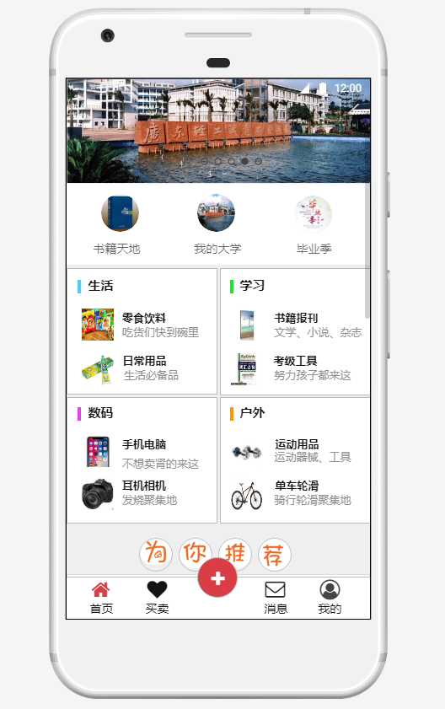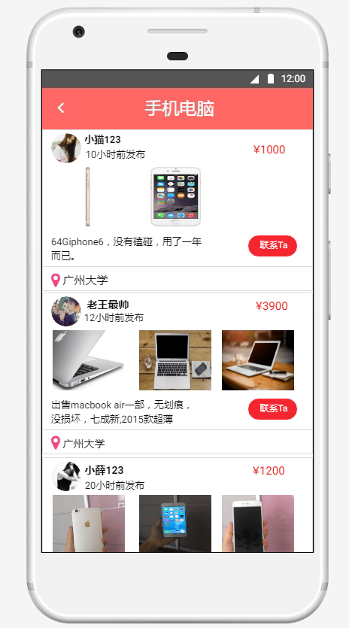

CTS-SYXX-4-1 CTS-SYXX-4-2

### 2.5搜索宝贝与搜索结果

|  |  |
| --- | --- |
| 用例名称： | 搜索宝贝与搜索结果 |
| 用例ID： | CTS -SYXX-5 |
| 角色： | Tourist，RegUser |
| 用例说明： | 搜索信息与搜索结果 |
| 前置条件： |  |
| 基本事件流： | 1. 用户打开软件进入首页后，点击首页最上方的搜索输入框。 （图CTS -SYXX-5-1） 2. 输入用户想搜索的关键字信息（图CTS -SYXX-5-2） 3. 选定搜索“宝贝”或“求购”（图CTS -SYXX-5-3） 4. 点击“搜索”按钮便可出现搜索结果页面（图CTS -SYXX-5-4） |
| 其它事件流： |  |
| 异常事件流： |  |
| 后置条件： |  |

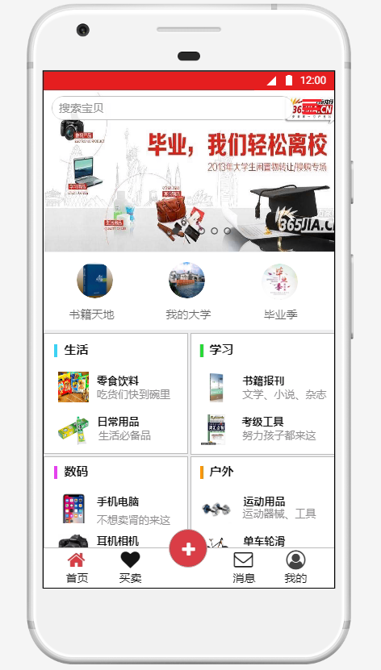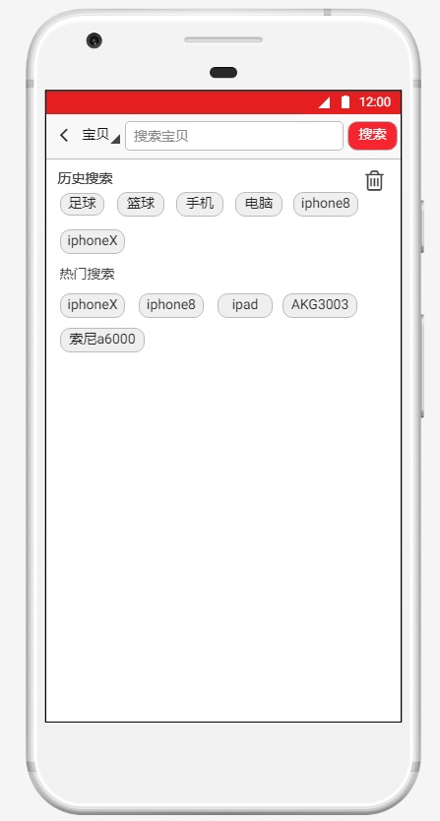

CTS-SYXX-5-1 CTS-SYXX-5-2

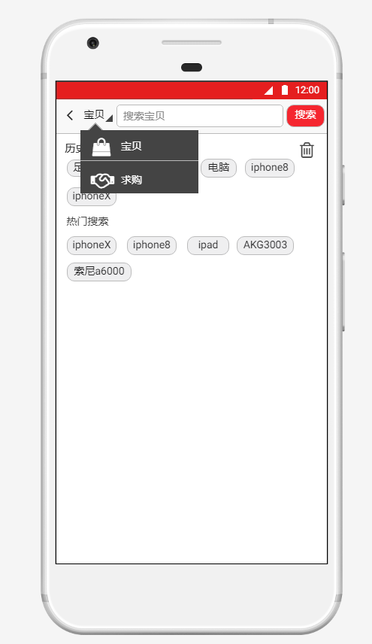 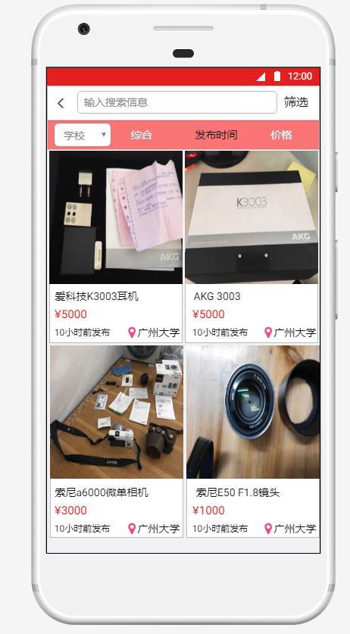

FCS-SYXX-5-3 FCS-SYXX-5-4

## 3.查看买卖信息

### 3.1浏览宝贝信息

|  |  |
| --- | --- |
| 用例名称： | 浏览宝贝 |
| 用例ID： | CTS-MMXX-1 |
| 角色： | Tourist，RegUser |
| 用例说明： | 展现宝贝信息 |
| 前置条件： |  |
| 基本事件流： | 1．用户点击APP下方导航栏转入买卖首界面  2．买卖首界面（图CTS-MMXX -1-1），搜索框搜索（图CTS-MMXX -1-2）。可查看历史搜索记录，点击用户信息，可以转入用户个人信息详情界面，点击商品详情可转入具体的商品信息，联系他转入聊天界面 |
| 其它事件流： | 3．下拉可显示之前买卖信息，上拉可加载更多最新信息 |
| 异常事件流： |  |
| 后置条件： |  |

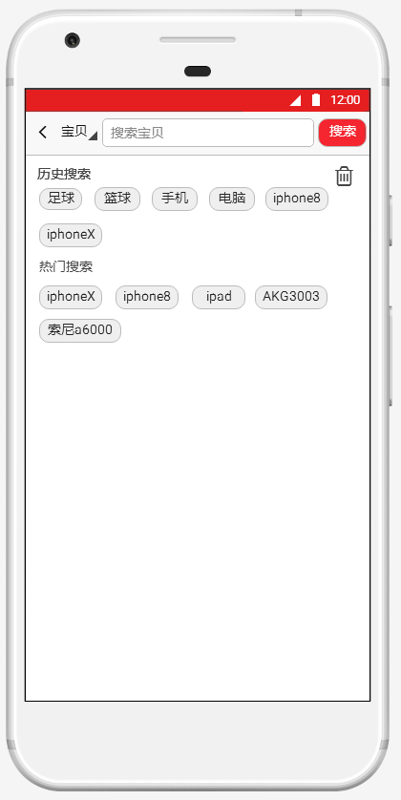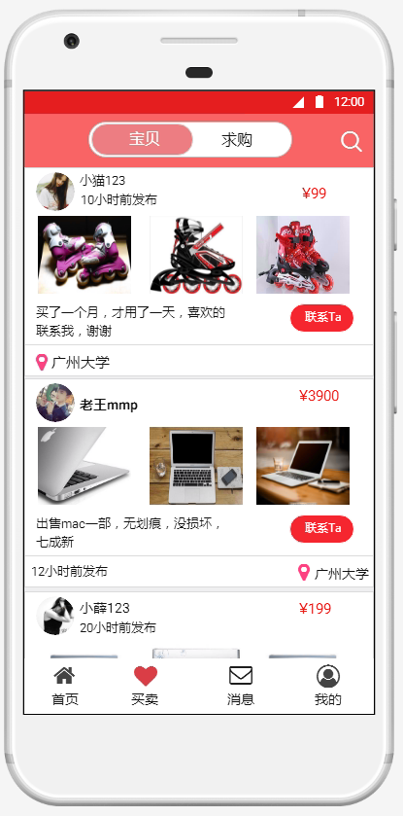

CTS-MMXX-1-1 CTS-MMXX-1-2

### 3.2浏览求购信息

|  |  |
| --- | --- |
| 用例名称： | 浏览求购信息 |
| 用例ID： | CTS-MMXX-2 |
| 角色： | Tourist，RegUser |
| 用例说明： | 展现求购信息 |
| 前置条件： |  |
| 基本事件流： | 1．用户点击APP下方导航栏转入买卖首界面，再点击上方求购按钮  2．买卖首界面（图CTS-MMXX-2-1），搜索框搜索（图CTS-MMXX-2-2）。可查看历史搜索记录，点击用户信息，可以转入用户个人信息详情界面，点击商品详情可转入具体的商品信息，联系他转入聊天界面 |
| 其它事件流： | 3．下拉可显示之前买卖信息，上拉可加载更多最新信息 |
| 异常事件流： |  |
| 后置条件： |  |

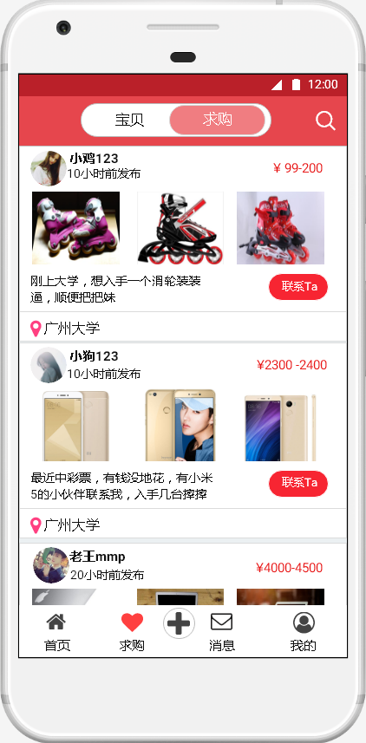

CTS-MMXX-2-1 CTS-MMXX-2-2

### 3.3查看买卖信息详情

|  |  |
| --- | --- |
| 用例名称： | 信息详情 |
| 用例ID： | CTS-MMXX-3 |
| 角色： | Tourist，RegUser |
| 用例说明： | 展现信息详情 |
| 前置条件： |  |
| 基本事件流： | 1．用户点击买卖信息中的任一信息可进入详情界面  2．详情界面（图CTS-MMXX-3-1）。可查看宝贝或求购信息的详情，点击用户信息，可以转入用户个人信息详情界面，可点击留言或收藏 |
| 其它事件流： | 3.可将宝贝或求购个详情分享 |
| 异常事件流： |  |
| 后置条件： |  |

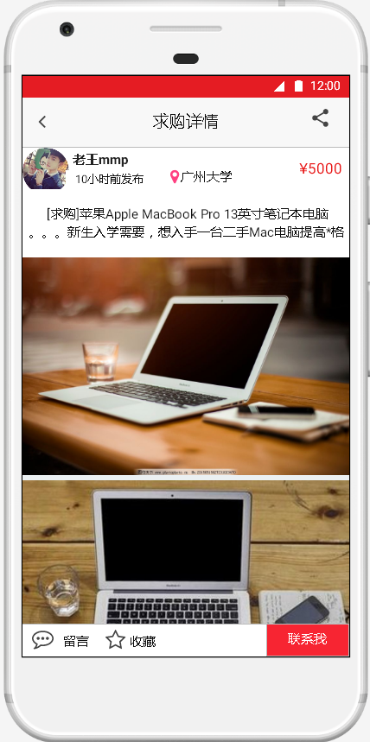

CTS-MMXX-3-1

## 发布买卖信息

### 4.1发布宝贝

|  |  |
| --- | --- |
| 用例名称： | 发布商品 |
| 用例ID： | CTS-FBXX-1 |
| 角色： | RegUser |
| 用例说明： | 发布宝贝信息 |
| 前置条件： | 用户已登录 |
| 基本事件流： | 1．用户在校易APP底部栏点击“+”，系统跳转至发布界面（图CTS-FBSP-1） |
| 其它事件流： | 2.用户在发布界面点击发布宝贝按钮，跳转至发布宝贝界面 （图CTS-FBSP-2）  3.用户点击确定发布按钮，即完成发布商品信息 |
| 异常事件流： |  |
| 后置条件： |  |

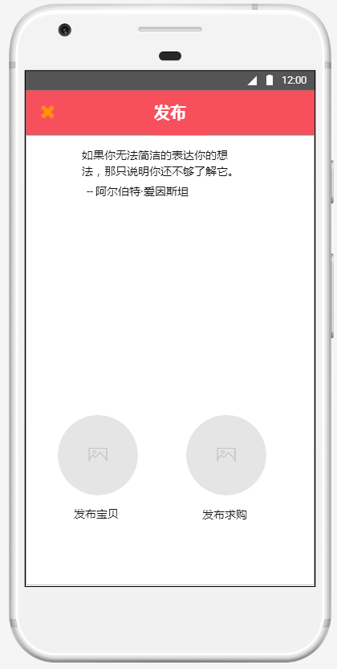 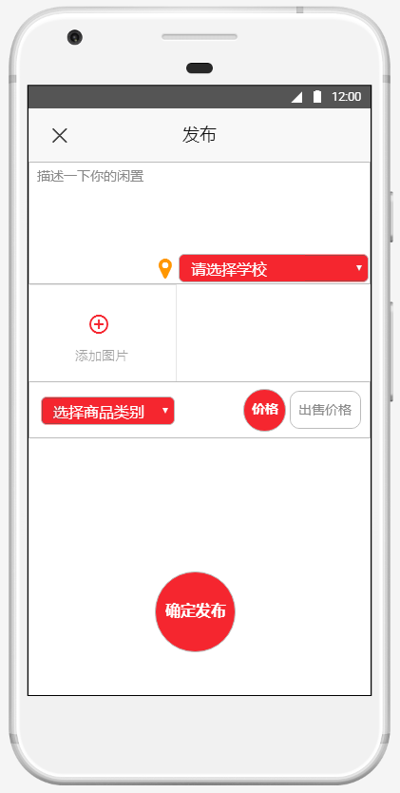

CTS-FBSP-1 CTS-FBSP-2

## 查看消息

### 5.1.聊天详细信息

|  |  |
| --- | --- |
| 用例名称： | 聊天详细信息 |
| 用例ID： | CKXX-1 |
| 角色： | RegUser |
| 用例说明： | 用户与买卖家之间的聊天信息 |
| 前置条件： | 用户已登录APP |
| 基本事件流： | 1. 用户点击APP下方导航栏进入查看信息界面（如：图CKXX-1-1） |
| 其它事件流： | 2.用户点击点击某条信息，系统进入与该用户的聊天记录（图CKXX-1-2）。  3.用户点击右上角的“聊天信息管理”图标，系统进入聊天信息管理界面。  4.用户点击联系人头像，系统进入该联系人的个人简介界面  5.当有新消息时，系统将该条信息栏显示红色字提醒用户查看，在导航栏中也有红点提示，当用户查看之后红色字和红点消失。 |
| 异常事件流： | 1. 游客在底部导航栏点击查看信息图标，APP将会跳转到登陆界面要求用户登录。 |

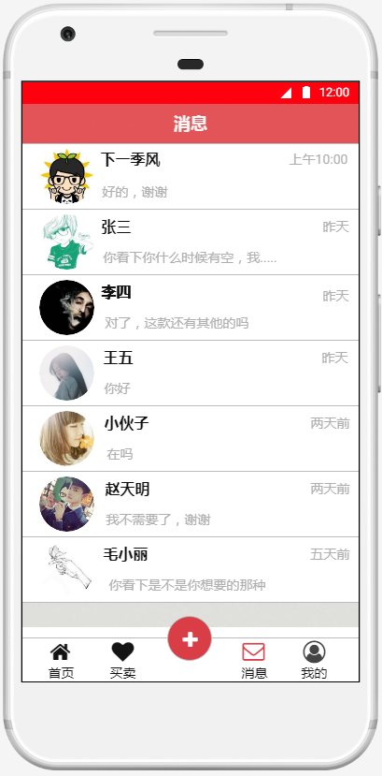 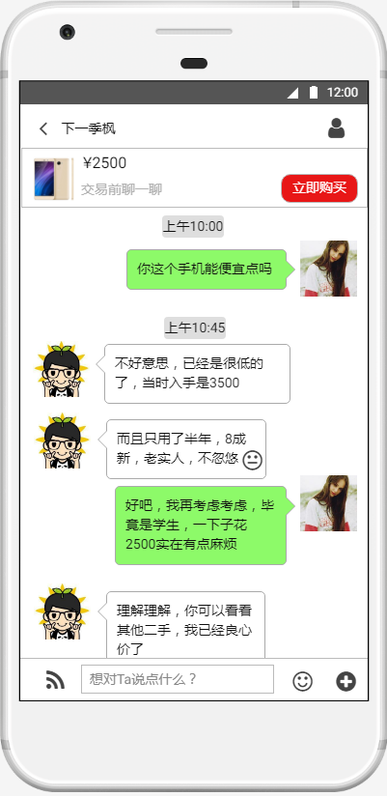

CKXX-1-1 CKXX-1-2

#### 5.1.1联系人详细信息

|  |  |
| --- | --- |
| 用例名称： | 联系人详细信息 |
| 用例ID： | CKXX -2 |
| 角色： | RegUser |
| 用例说明： | 联系人详细信息 |
| 前置条件： | 用户已登录 |
| 基本事件流： | 1.用户在聊天界面点击用户头像，系统进入该用户的详情界面（如图：CKXX -2-1） |
| 其它事件流： | 2，用户在联系人详细信息界面可以看到该联系人的信息 |
| 异常事件流： |  |
| 后置条件： |  |

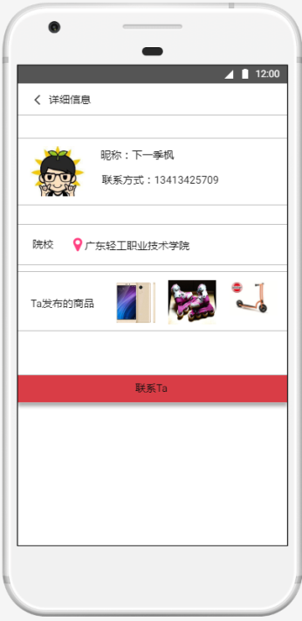

图CKXX -2-1

## 个人信息管理

### 6.1浏览个人信息

|  |  |
| --- | --- |
| 用例名称： | 浏览个人信息 |
| 用例ID： | GRXX-1 |
| 角色： | RegUser |
| 用例说明： | 展示个人信息 |
| 前置条件： | 用户已登录APP |
| 基本事件流： | 1. 用户点击APP下方导航栏进入个人界面（如：图GRXX-1-1）    1. 用户进入个人信息界面展示如图GRXX-1-1所示的4个模块：我的求购，我的发布，我的订单，我的收藏。 |
| 其它事件流： | 2.用户点击“设置”，进入设置界面  3.用户点击“头像”，进入我的个人基本信息界面  4.用户点击“我的求购”，进入我的收藏界面  5.用户点击“我的发布”，进入我的发布界面  6.用户点击“我的订单”，进入我的订单界面  7.用户点击“我的收藏”，进入我的收藏界面  8.用户点击“购买记录”，进入我的购买记录界面  9.当有新的订单未处理完时，“我的订单”模块将会有红点提示，当我的订单处理完后，红点消失。 |
| 异常事件流： | 1. 游客进入个人信息界面，APP将会跳转到登陆界面要求用户登录 2. 游客进入个人信息界面，点击登录按钮、头像、我的求购、我的发布、我的订单、我的收藏，则会跳转到登录界面，游客未登陆状态(图GRXX-1-2) |

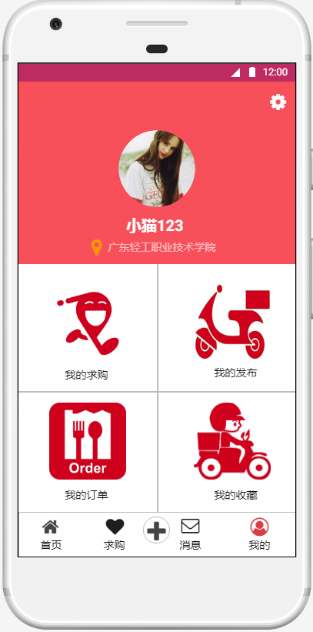 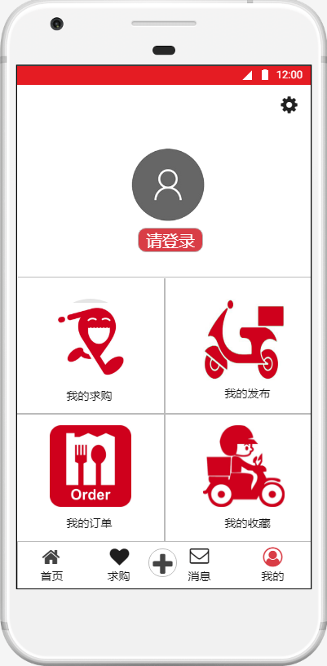

图GRXX-1-1 图GRXX-1-2

### 6.2设置

|  |  |
| --- | --- |
| 用例名称： | 设置 |
| 用例ID： | GRXX -2 |
| 角色： | RegUser |
| 用例说明： | APP系统设置 |
| 前置条件： |  |
| 基本事件流： | 1.用户在我的个人界面点击设置按钮，进入设置界面（如图：GRXX -2-1  ） |
| 其它事件流： | 2.用户在设置界面点击账号管理，系统跳转到账号管理界面。  3.用户在设置界面关于账号与安全，系统跳转至账号与安全界面。  4.用户点击清理缓存，系统将清理图片缓存。  5.用户点击分享给朋友，系统跳转到分享APP界面。  6.用户点击关于校易，系统跳转到关于校易APP届面。  7.用户点击退出当前账号，用户退出当前账号，系统跳转至登录界面。 |
| 异常事件流： |  |
| 后置条件： |  |

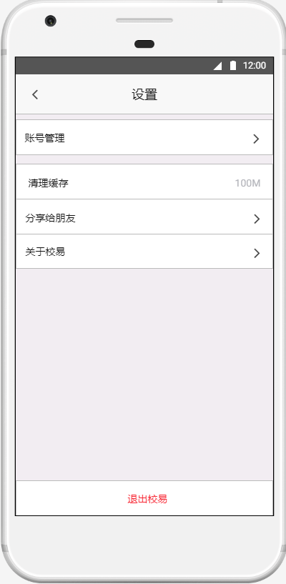

图GRXX -2-1

#### 6.2.1账号管理

|  |  |
| --- | --- |
| 用例名称： | 用户账号管理 |
| 用例ID： | GRXX -3 |
| 角色： | RegUser |
| 用例说明： | APP用户账号管理 |
| 前置条件： | 用户已登录 |
| 基本事件流： | 1.用户在设置界面点击账号管理，进入账号管理界面（如图：GRXX -2-1  ） |
| 其它事件流： | 2.用户在账号管理界面点击添加账号，系统跳转到APP登录界面。  3.用户在账号管理界面点击退出登录，系统跳转到APP登录界面 |
| 异常事件流： |  |
| 后置条件： |  |

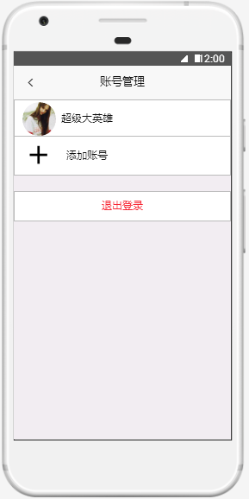

GRXX -2-1

#### 6.2.2关于校易

|  |  |
| --- | --- |
| 用例名称： | 关于校易 |
| 用例ID： | GRXX -5 |
| 角色： | RegUser |
| 用例说明： | 当前使用的APP版本信息 |
| 前置条件： |  |
| 基本事件流： | 1.用户在设置界面点击关于校易，进入关于校易界面（如图：GRXX -2-3  ） |
| 其它事件流： | 2.用户在关于校易界面点击版本更新，系统将在线下载校易更新包 |
| 异常事件流： | 1.用户没有联网，系统提示更新失败 |
| 后置条件： |  |

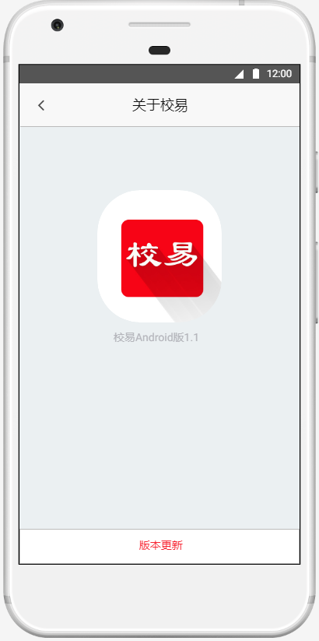

图GRXX -2-3

### 6.3个人信息修改

|  |  |
| --- | --- |
| 用例名称： | 个人信息修改 |
| 用例ID： | GRXX -6 |
| 角色： | RegUser |
| 用例说明： | 用户个人信息修改 |
| 前置条件： | 用户已登录 |
| 基本事件流： | 1.用户在我的个人界面点击头像，进入个人信息修改界面（如图：GRXX -6-1  ） |
| 其它事件流： | 2用户在个人信息修改界面点击“编辑资料”按钮，系统把所有信息进入可编辑状态   1. 用户在编辑状态中点击“保存”按钮，系统弹出提示“已保存”，并把信息改成不可编辑状态 |
| 异常事件流： |  |
| 后置条件： |  |

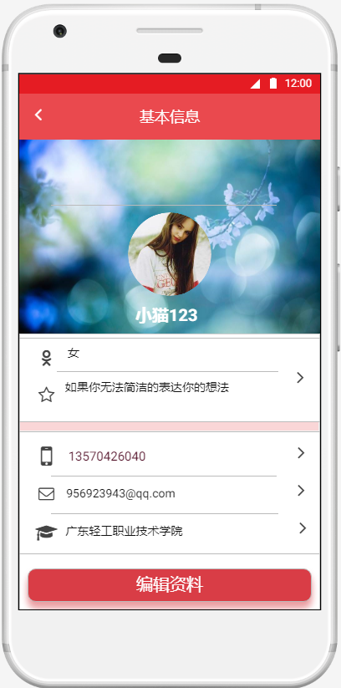

图GRXX -6-1

### 6.4我的求购

|  |  |
| --- | --- |
| 用例名称： | 我的求购 |
| 用例ID： | GRXX -7 |
| 角色： | RegUser |
| 用例说明： | 用户个人的求购信息 |
| 前置条件： | 用户已登录 |
| 基本事件流： | 1.用户在我的个人界面点击“我的求购”，进入个人发布的求购信息界面（如图：GRXX -7-1） |
| 其它事件流： | 2．用户在我的求购界面点击“搜索”，系统跳转到个人求购搜索界面  4．用户在某条求购信息中点击“加号”按钮，系统弹出修改选项和删除选项  5．用户点击“加号”中的“修改”按钮，系统跳转到求购信息详情界面  6．用户点击“加号”中的“删除”按钮，系统弹出对话框“是否确定删除”：用户点击“是”，对话框消失，该条求购信息删除；用户点击“否”，对话框消失 |
| 异常事件流： | 1．用户没联网，用户点击修改和删除，系统提示请联网 |
| 后置条件： |  |

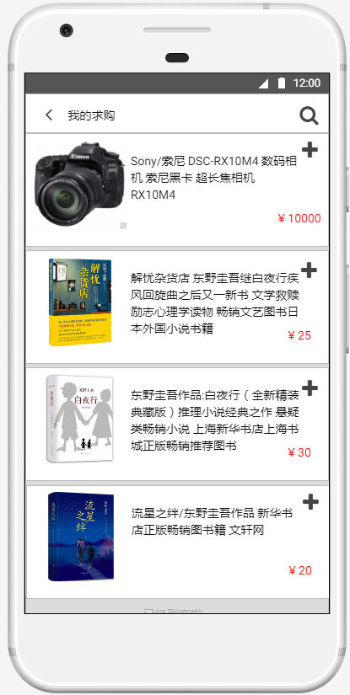

图GRXX -7-1

### 6.5我的发布

|  |  |
| --- | --- |
| 用例名称： | 我的发布 |
| 用例ID： | GRXX -8 |
| 角色： | RegUser |
| 用例说明： | 用户个人的发布信息 |
| 前置条件： | 用户已登录 |
| 基本事件流： | 1.用户在我的个人界面点击“我的发布”，进入个人发布信息界面（如图：GRXX -8-1） |
| 其它事件流： | 2．用户在我的发布界面点击“搜索”，系统跳转到我个人宝贝搜索界面  4．用户在某条宝贝信息中点击“加号”按钮，系统弹出修改选项和删除选项  5．用户点击“加号”中的“修改”按钮，系统跳转到求购信息详情界面  6．用户点击“加号”中的“删除”按钮，系统弹出对话框“是否确定删除”：用户点击“是”，对话框消失，该条求购信息删除；用户点击“否”，对话框消失 |
| 异常事件流： | 1．用户没联网，用户点击修改和删除，系统提示请联网 |
| 后置条件： |  |

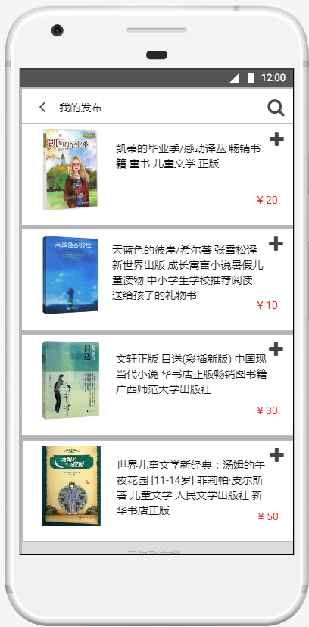

图GRXX -8-1

### 6.6我的订单

|  |  |
| --- | --- |
| 用例名称： | 我的发布 |
| 用例ID： | GRXX -9 |
| 角色： | RegUser |
| 用例说明： | 用户个人的订单信息 |
| 前置条件： | 用户已登录 |
| 基本事件流： | 1.用户在我的个人界面点击“我的订单”，进入个人发布信息界面（如图：GRXX -9-1） |
| 其它事件流： | 2．用户在我的订单界面点击“搜索”，系统跳转到我个人宝贝搜索界面  3．用户在某条宝贝信息中点击“删除订单”按钮，系统删除该条订单信息  4. 用户在某条宝贝信息中点击“确认收货”按钮，系统把该“确认收货”按钮改成“已收货” |
| 异常事件流： | 1．用户没联网，用户点击“删除订单”“确认收货”，系统提示请联网 |
| 后置条件： |  |

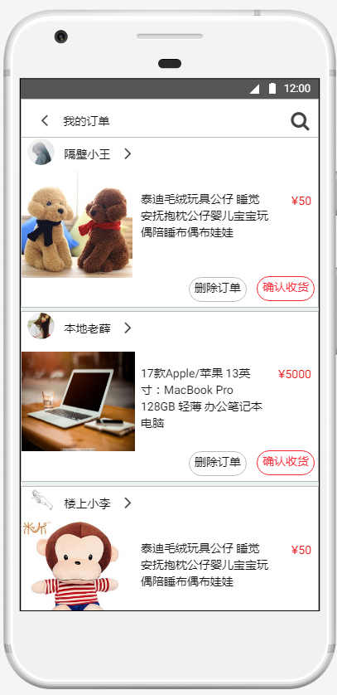

图GRXX -9-1）

### 6.7我的收藏

|  |  |
| --- | --- |
| 用例名称： | 我的收藏 |
| 用例ID： | GRXX -10 |
| 角色： | RegUser |
| 用例说明： | 用户个人的收藏宝贝信息 |
| 前置条件： | 用户已登录 |
| 基本事件流： | 1.用户在我的个人界面点击“我的收藏”，进入个人收藏信息界面（如图：GRXX -10-1） |
| 其它事件流： | 2．用户在我的订单界面点击“搜索”，系统跳转到个人收藏搜索界面  3．用户在某条宝贝信息中点击“收藏”图标，系统删除该条收藏信息 |
| 异常事件流： | 1．用户没联网，用户点击“收藏”图标，系统提示请联网 |
| 后置条件： |  |

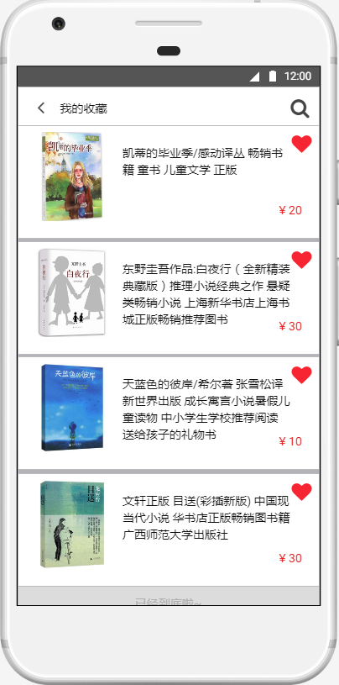

图GRXX -10-1